新 书 推 荐

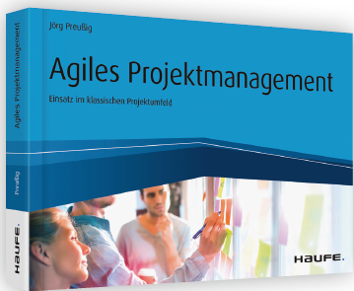
中文书名：《敏捷项目管理》
英文书名：Agile Project Management
德文书名：Agiles Projektmanagement
作 者：Dr. Jörg Preußig
出 版 社：Haufe-Lexware
代理公司：ANA/ Lauren
页 数：280页
出版时间：2018年2月
代理地区：中国大陆、台湾
审读资料：电子稿
类 型：经管

内容简介：

项目工作的创新方法

敏捷方法是有意义的，不仅对IT项目，而且对几乎所有行业和最多样化的领域都是有意义的。这尤其适用于项目管理。

作者展示了敏捷项目管理是如何运作的以及它有什么优势。他解释了敏捷和传统的方法是如何合理地组合在一起的，以及敏捷和自组织的团队是如何结合得最好的。他还谈到了在组织中实现敏捷项目管理的基本条件。

这就是项目如何适应不断变化的需求，依然保持灵活并且可以成功地完成。

目标读者：项目经理和项目参与者、专业人员和管理人员

优势：
- 具有多年实践经验的专家的建议和经验
- 适合所有部门和领域的敏捷项目管理
- 所有项目的敏捷性、灵活性和成功

目录
敏捷项目管理是什么以及它是如何运作的
如何将常规和敏捷项目管理结合起来
与敏捷团队的合作
自组织的团队：优势、功能、管理
敏捷项目管理的基本条件
敏捷组织的特点是什么?
使用敏捷项目管理的项目领域和部门

作者简介：

耶格·普鲁斯格（Jörg Preußig）博士作为一名自由职业培训师和敏捷项目管理专家，支持不同领域的公司。

感谢您的阅读！
请将反馈信息发至：版权负责人
Email：Rights@nurnberg.com.cn
安德鲁·纳伯格联合国际有限公司北京代表处
北京市海淀区中关村大街甲59号中国人民大学文化大厦1705室, 邮编：100872
电话：010-82504106, 传真：010-82504200
公司网址：http://www.nurnberg.com.cn
书目下载：http://www.nurnberg.com.cn/booklist_zh/list.aspx
书讯浏览：http://www.nurnberg.com.cn/book/book.aspx
视频推荐：http://www.nurnberg.com.cn/video/video.aspx
豆瓣小站：http://site.douban.com/110577/
新浪微博：安德鲁纳伯格公司的微博_微博 (weibo.com)
微信订阅号：ANABJ2002

